系 統 設 計 規 格 書
系統名稱：遠傳電信Web POS
模組名稱：訂貨管理 | 作業名稱：一搭一設定作業
系統分析師： | 系統設計師：
提出日期： | 版本：1.0
完成日期： | 程式設計師：

- 規格描述：
- New POS，由本作業程式自行維護並新增一搭一設定作業。

異動記錄：
- 作業流程圖
N/A
- 系統流程圖
N/A

- 資料流程圖
第0階資料流程圖
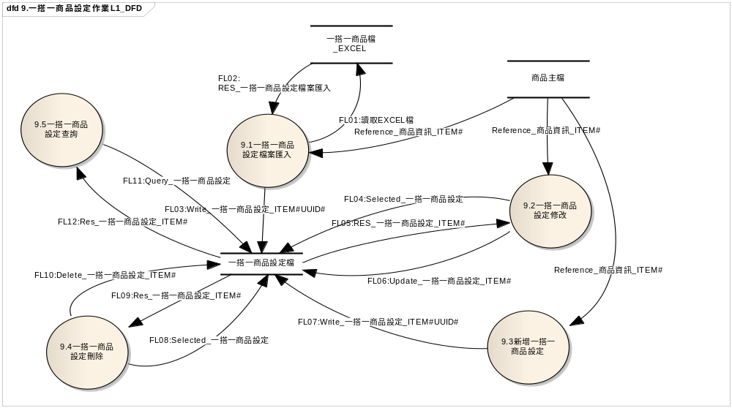

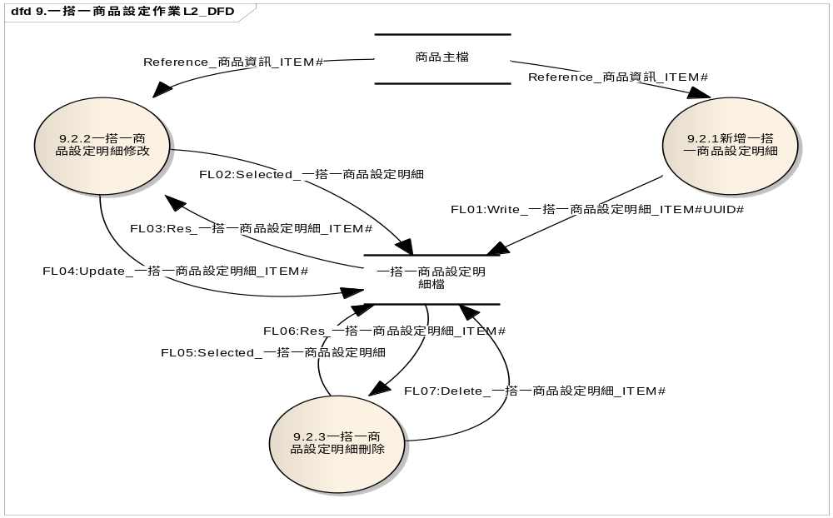

- 資料流程處理規格描述說明

處理規格描述
系統 | POS
處理編號 | 9.1 | 處理名稱 | 一搭一商品設定檔案匯入
處理描述
- FET 一搭一設定作業程式為一WEB 網頁應用程式。
- 本程式由使用者進作業程式操作畫面執行。
- 使用者選取一搭一商品設定檔Excel File後，系統將檔案存入資料庫中。– FL03
Function GetOenToOneMethodData ( criteria ) – FL01/FL02
{
使用者輸入資料合理性與完整性檢查;
- 工作表的名稱
- 資料欄位的名稱
- 資料欄位的順序
- 資料欄位的值
取得 POS 資料庫連線資訊;
FL03:Write_一搭一商品設定資料寫入資料庫中_ITEM#UUID#;
Write Log(使用者資訊+”完成一搭一商品設定資料資料匯入);
}

處理規格描述
系統 | POS
處理編號 | 9.2 | 處理名稱 | 一搭一設定作業資料修改
處理描述
- FET一搭一設定作業程式為一WEB 網頁應用程式。
- 本程式由使用者進作作業程式操作畫面，並完成9.5一搭一商品設定資料查詢。
- 使用者於一搭一設定作業資料查詢結果清單中擇定一筆需修改的資料進行操作。
- 使用者於畫面完成異動欄位輸入後，系統依輸入項完成更新儲存– FL06。
Function UpdateOenToOneMethodData()
{
FL12:Res_一搭一設定作業資料_ITEM# =
FL11: Query一搭一設定作業資料from一搭一商品設定檔 where 條件式 = criteria ;
Write Log( 機台IP+使用者資訊+查詢條件);

FL04: Selected_一搭一設定資料;
使用者輸入資料合理性與完整性檢查;
取得 POS 資料庫連線資訊;
FL06: Update_一搭一設定資料_ITEM#;
Write Log( 機台IP+使用者資訊+”完成一搭一設定資料修改”);
}

處理規格描述
系統 | POS
處理編號 | 9.2.1 | 處理名稱 | 新增一搭一商品設定明細
處理描述
- FET一搭一設定作業程式為一WEB 網頁應用程式。
- 本程式由使用者進作作業程式操作畫面執行。
- 使用者於操作畫面完成輸入一搭一設定作業資料後，系統依輸入項完成新增儲存– FL01。
Function InsertOneToOneDetailMethodData()
{
使用者輸入資料合理性與完整性檢查;
取得 POS 資料庫連線資訊;
取得UUID;
FL01: Write_一搭一設定_ ITEM#UUID#;
Write Log( 機台IP+使用者資訊+”完成一搭一商品設定明細資料新增”+影響資料筆數);
}

處理規格描述
系統 | POS
處理編號 | 9.2.2 | 處理名稱 | 一搭一商品設定明細修改
處理描述
- FET一搭一設定作業程式為一WEB 網頁應用程式。
- 本程式由使用者進作作業程式操作畫面，並完成9.5一搭一商品設定資料查詢。
- 使用者於一搭一設定作業資料查詢結果清單中擇定一筆需修改的資料進行操作。
- 使用者於畫面完成異動欄位輸入後，系統依輸入項完成更新儲存– FL04。
Function UpdateOenToOneDetailMethodData()
{
FL12:Res_一搭一設定作業資料_ITEM# =
FL11: Query一搭一設定作業資料from一搭一商品設定檔 where 條件式 = criteria ;
Write Log( 機台IP+使用者資訊+查詢條件);

FL02: Selected_一搭一商品設定明細;
使用者輸入資料合理性與完整性檢查;
取得 POS 資料庫連線資訊;
FL04: Update_一搭一商品設定明細_ITEM#;
Write Log( 機台IP+使用者資訊+”完成一搭一商品設定明細資料修改”);
}

處理規格描述
系統 | POS
處理編號 | 9.2.3 | 處理名稱 | 一搭一商品設定明細刪除
處理描述
- FET 一搭一設定作業程式為一WEB 網頁應用程式。
- 本程式由使用者進作作業程式操作畫面，並完成9.5 一搭一商品設定查詢。
- 使用者於HAPPYGO點數兌換-來店禮查詢結果清單中擇定一筆需刪除的資料進行操作。
- 使用者於畫面完成異動欄位輸入後，系統依輸入項完成刪除作業– FL07。
Function DeleteOneToOneDetailMethodData()
{
FL12:Res_一搭一設定作業資料_ITEM# =
FL11: Query一搭一設定作業資料from一搭一商品設定檔 where 條件式 = criteria ;
Write Log(機台IP+使用者資訊+查詢條件);
FL05: Selected_ 一搭一商品設定明細;
取得 POS 資料庫連線資訊;
FL07: Delete_一搭一商品設定明細_ITEM#;
Write Log(機台IP+使用者資訊+”完成一搭一商品設定明細資料刪除”);
}

處理規格描述
系統 | POS
處理編號 | 9.3 | 處理名稱 | 新增一搭一設定資料
處理描述
- FET一搭一設定作業程式為一WEB 網頁應用程式。
- 本程式由使用者進作作業程式操作畫面執行。
- 使用者於操作畫面完成輸入一搭一設定作業資料後，系統依輸入項完成新增儲存– FL07。
Function InsertOneToOneMethodData()
{
使用者輸入資料合理性與完整性檢查;
取得 POS 資料庫連線資訊;
取得UUID;
FL07: Write_一搭一設定_ ITEM#UUID#;
Write Log( 機台IP+使用者資訊+”完成一搭一設定資料新增”+影響資料筆數);
}

處理規格描述
系統 | POS
處理編號 | 9.4 | 處理名稱 | 一搭一商品設定刪除
處理描述
- FET 一搭一設定作業程式為一WEB 網頁應用程式。
- 本程式由使用者進作作業程式操作畫面，並完成9.5 一搭一商品設定查詢。
- 使用者於HAPPYGO點數兌換-來店禮查詢結果清單中擇定一筆需刪除的資料進行操作。
- 使用者於畫面完成異動欄位輸入後，系統依輸入項完成刪除作業– FL10。
Function DeleteOneToOneMethodData()
{
FL12:Res_一搭一設定作業資料_ITEM# =
FL11: Query一搭一設定作業資料from一搭一商品設定檔 where 條件式 = criteria ;
Write Log(機台IP+使用者資訊+查詢條件);
FL08: Selected_ 一搭一商品設定;
取得 POS 資料庫連線資訊;
FL09: Delete_一搭一商品設定_ITEM#;
Write Log(機台IP+使用者資訊+”完成一搭一設定資料刪除”);
}

處理規格描述
系統 | POS
處理編號 | 9.5 | 處理名稱 | 一搭一商品設定查詢
處理描述
- FET一搭一設定作業程式為一WEB 網頁應用程式。
- 本程式由使用者進作作業程式操作畫面執行。
- 使用者輸入查詢條件後，系統依條件查詢。
Function GetOneToOneMethodData( Criteria ) – FL11/FL12
{
取得 POS 資料庫連線資訊;
FL12:Res_一搭一設定作業資料_ITEM# =
FL11: Query一搭一設定作業資料from一搭一商品設定檔 where 條件式 = criteria ;
Write Log( 機台IP+使用者資訊+查詢條件);
}

- 資料字典規格描述
資料字典
資料流說明
系統 | POS
資料流名稱 | FL11:Query_一搭一設定作業資料_Criteria
資料流結構
一搭一設定查詢條件：
使用者可透過主商品編號起訖、主商品名稱、搭配商品編號起訖、搭配商品名稱、搭配日期起訖、狀態進行查詢
# | 欄位名稱 | 欄位長度 | 資料型態 | 欄位顯示類型 | 前端檢核條件 | 說明
1 | 主商品編號起訖 | 10 | 文字 | Text Field | N/A | 可輸入或點選主商品編號，輸入欲查詢開始主商品編號區間
2 | 主商品名稱 | 50 | 文字 | Text Field | N/A | 輸入欲查詢之主商品名稱
3 | 搭配商品編號起訖 | 10 | 文字 | Text Field | N/A | 可輸入或點選搭配商品編號，輸入欲查詢開始搭配商品編號區間
4 | 搭配商品名稱 | 50 | 文字 | Te  t Field | N/A | 輸入欲查詢之搭配商品名稱
5 | 搭配日期 | 10 | 日期 | Text Field | 必要欄位 | 選取欲查詢之日期
6 | 狀態 | 2 | 文字 | Text Field | N/A | 可選取生效或過期的資料，Default為生效的資料

其他說明
查詢資料表：一搭一商品設定檔

資料字典
資料流說明
系統 | POS
資料流名稱 | FL12:Res_一搭一商品設定_ITEM#
資料流結構
資料欄位:
項次
STATUS VARCHAR2(1) NULL,
PRODNO VARCHAR2(20) NULL,
PRODNAME VARCHAR2(100) NULL,
S_DATE DATE NOT NULL,
E_DATE DATE NULL,
MODI_USER VARCHAR2(50) NOT NULL,
MODI_DTM DATE NOT NULL
其他說明
1.項次必須自動產生。
2.狀態為系統自動產生，判斷規則如下：
2.1 設定起日<= SYSDATE <=設定訖日 為使用中。
2.2 Sysdate >設定訖日 為已失效。
2.3 Sysdate <設定起日 為未使用。
3.顯示於畫面時必須作分頁處理，每頁顯示十筆。

資料字典
資料流說明
系統 | POS
資料流名稱 | FL04: Selected_一搭一商品設定
資料流結構
一搭一設定查詢條件：
UUID(32);

其他說明
查詢資料表：一搭一商品設定檔

資料字典
資料流說明
系統 | POS
資料流名稱 | FL 07: Write_一搭一設定作業_ ITEM#UUID#
資料流結構
資料欄位:
項次
STATUS VARCHAR2(1) NULL,
PRODNO VARCHAR2(20) NULL,
PRODNAME VARCHAR2(100) NULL,
S_DATE DATE NOT NULL,
E_DATE DATE NULL,
MODI_USER VARCHAR2(50) NOT NULL,
MODI_DTM DATE NOT NULL
其他說明
1.系統自動檢查並判斷日期合理性，判斷規則：
1.1. 日期起日與訖日必須大於SYSDATE。
1.2. 訖日必須>=起日。
1.3 訖日允許空值，空值代表永久有效。

資料字典
資料流說明
系統 | POS
資料流名稱 | FL06: Update_一搭一商品設定_ITEM#
資料流結構
異動條件：

可異動資料欄位:
S_DATE DATE NOT NULL,
E_DATE DATE NULL,

其他說明
1.系統自動檢查並判斷日期合理性，判斷規則：
1.1. 日期起日與訖日必須大於SYSDATE。
1.2. 訖日必須>=起日。
1.3 訖日允許空值，空值代表永久有效。

資料字典
資料流說明
系統 | POS
資料流名稱 | FL10:Delete_ 一搭一商品設定_ITEM#
資料流結構
刪除條件：

其他說明
1.系統只允許刪除未生效之資料

資料字典
資料流說明
系統 | POS
資料流名稱 | FL042 Selected_一搭一商品設定明細
資料流結構
一搭一商品設定明細查詢條件：
UUID(32);

其他說明
查詢資料表：一搭一商品設定明細檔

資料字典
資料流說明
系統 | POS
資料流名稱 | FL 01: Write_一搭一商品設定明細_ ITEM#UUID#
資料流結構
資料欄位:
項次
STATUS VARCHAR2(1) NULL,
PRODNO VARCHAR2(20) NULL,
PRODNAME VARCHAR2(100) NULL,

其他說明
1.搭配商品料號為必填欄位

資料字典
資料流說明
系統 | POS
資料流名稱 | FL4: Update_一搭一商品設定明細_ITEM#
資料流結構
異動條件：

可異動資料欄位:
PRODNO VARCHAR2(20) NULL,

資料字典
資料流說明
系統 | POS
資料流名稱 | FL07:Delete_ 一搭一商品設定明細_ITEM#
資料流結構
刪除條件：

其他說明
1.系統只允許刪除未生效之資料

- 循序圖
<缺省>

- 使用者雛型畫面
(A) 主畫面
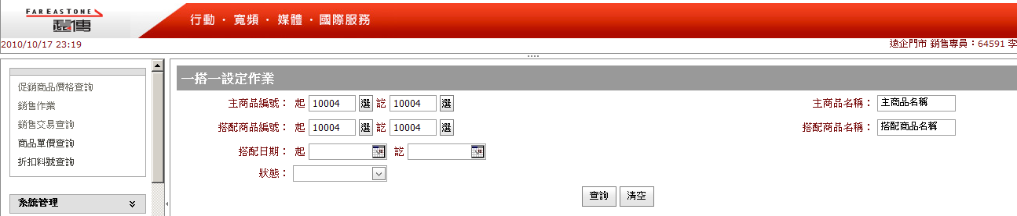
(B) 查詢結果清單顯示畫面
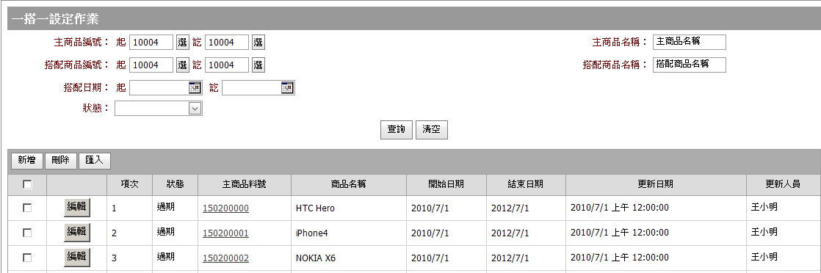

(C) 修改一搭一設定作業畫面
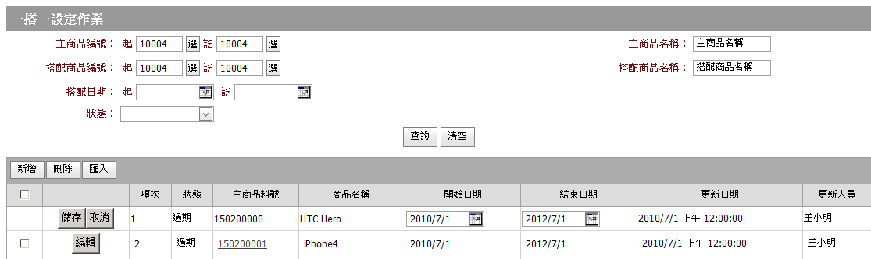

(D) 新增一搭一設定作業畫面
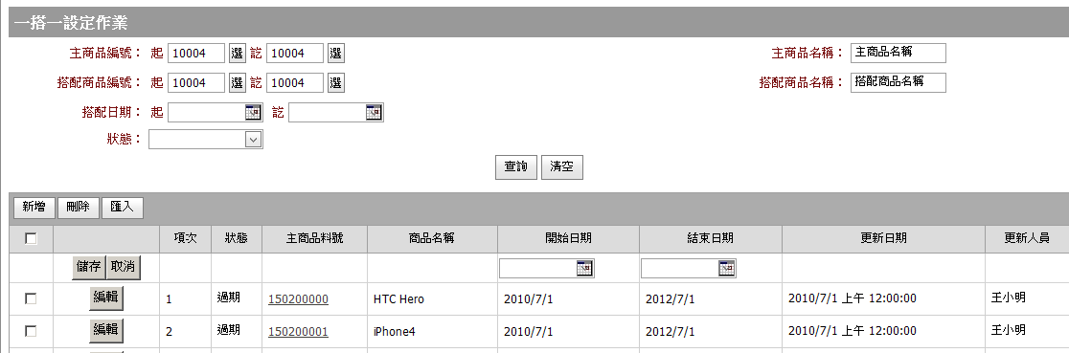
(E) 新增一搭一設定明細作業畫面
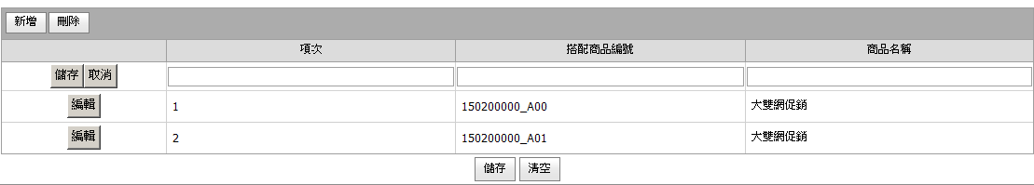
(F) 修改一搭一設定明細作業畫面
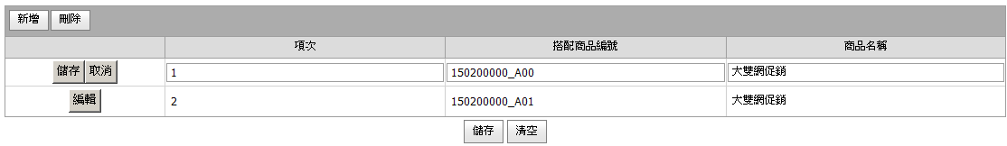

- ER資料模型與資料表清單：
Entity Relation Logical Model:
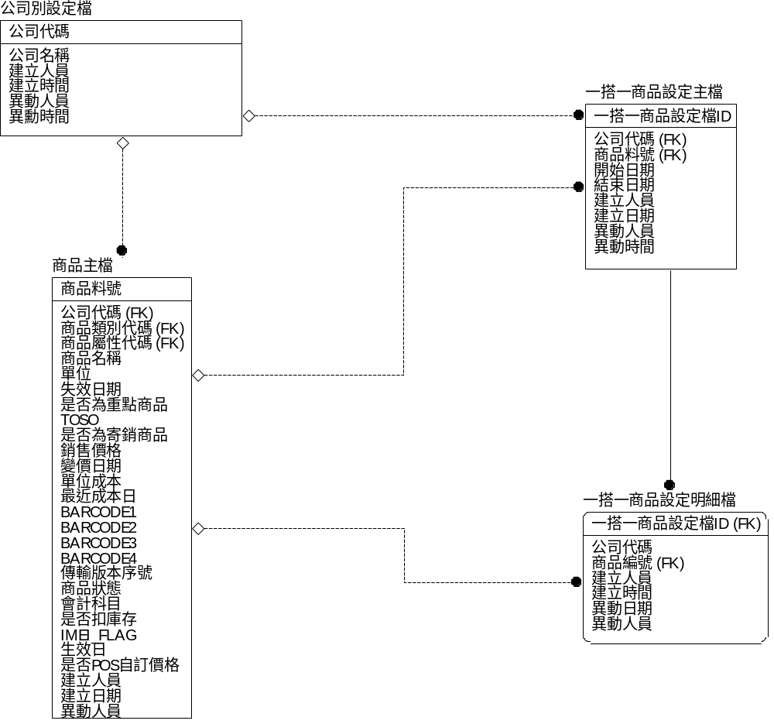

Entity Relation Physical Model:
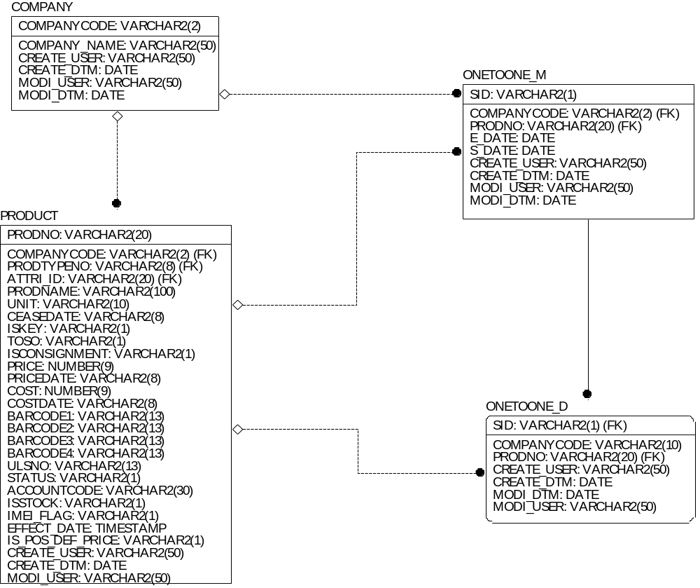

Table Name | 中文名稱 | R/W | 備註
ONETOONE_M | 一搭一設定作業主檔 | R/W
ONETOONE_D | 一搭一設定作業明細檔 | R/W
COMPANY | 公司別設定檔 | R
PRODNO | 商品主檔 | R

- 共用函數：
共用函數代碼 | 共用函數說明
getUUIDNo() | 取得系統UUID

- 資料欄位檢核說明：
一搭一設定
# | 欄位名稱 | 欄位長度 | 資料型態 | 欄位顯示類型 | 前端檢核條件 | 說明
1 | 項次 | 2 | 文字 | Text Field | N/A | 顯示該筆資料為畫面上的第幾個主商品
2 | 狀態 | 2 | 文字 | Text Field | N/A | 顯示該筆資料為生效或過期。  - 系統當日的日期落在開始日期與結束日期的區間，則表示生效。  - 系統當日的日期晚於結束日期，則表示過期。
3 | 主商品編號 | 10 | 文字 | Text Field | N/A | 顯示主商品料號
4 | 主商品名稱 | 50 | 文字 | Text Field | 系統自動帶入 | 主商品料號對應主商品名稱
5 | 開始日期 | 10 | 日期 | Text Field | N/A | 顯示一搭一設定生效的起始日期
6 | 結束日期 | 10 | 日期 | Text Field | N/A | 顯示一搭一設定生效期間的結束日期
7 | 更新日期 | 10 | 日期 | Text Field | N/A | 顯示最後更新日期
8 | 更新人員 | 10 | 文字 | Text Field | N/A | 顯示更新人員姓名

一搭一商品設定明細
# | 欄位名稱 | 欄位長度 | 資料型態 | 欄位顯示類型 | 前端檢核條件 | 說明
1 | 項次 | 2 | 文字 | Text Field | N/A | 顯示該筆資料為畫面上的第幾個搭配商品
 | 搭配商品編號 | 10 | 文字 | Text Field | N/A | 顯示搭配商品料號
2 | 搭配商品名稱 | 50 | 文字 | Text Field | 系統自動帶入 | 搭配商品料號對應搭配商品名稱

